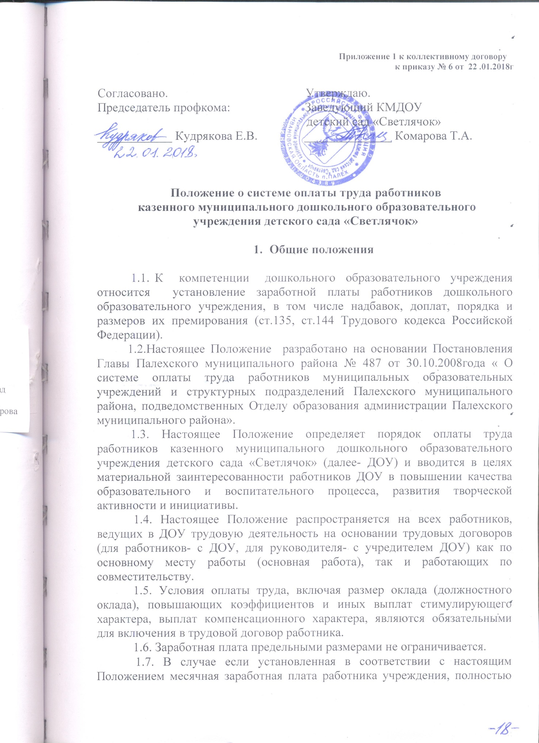

- Порядок расчёта заработной платы работников
2.1.Заработная плата работников ДОУ определяется на основе:
- отнесения должностей работников к соответствующим профессиональным квалификационным группам (далее- ПКГ) и квалификационным уровням в составе профессиональных групп;
- установления должностных окладов (окладов, ставок заработной платы) на основе размеров минимальных окладов (минимальных ставок заработной платы) работников по соответствующим ПКГ, повышающих коэффициентов по занимаемым должностям (профессиям) в зависимости от предъявляемых требований к профессиональной подготовке и уровню квалификации, которые необходимы для осуществления соответствующей профессиональной деятельности, с учетом сложности и объема выполняемой работы (приложение 1 к настоящему Положению);
- установления выплат компенсационного характера;
- установления выплат стимулирующего характера;
- установления доплаты работнику для доведения его заработной платы до минимального размера оплаты труда, установленного федеральным законодательством.
2.2. Заработная плата работников образовательного учреждения определяется по следующей формуле:
Зп= О+К+С+Д, где:
Зп- заработная плата работника;
О- должностной оклад работника;
К- выплаты компенсационного характера;
С- выплаты стимулирующего характера;
Д- доплата до доведения заработной платы работника до минимального размера оплаты труда, установленного федеральным законодательством.

2.3. Должностные оклады работников образовательного учреждения определяются путем умножения минимальных окладов по квалификационному уровню ПКГ должностей работников образовательного учреждения на повышающий коэффициент по занимаемой должности в зависимости от имеющегося уровня квалификации:
(в ред. Постановления администрации Палехского муниципального района от 01.11.2013 N 707-п)

О=Мо х Кд, где
О- должностной оклад работника;
Мо- минимальный оклад по квалификационному уровню ПКГ должностей работников образовательного учреждения (приложение 2 к настоящему Положению);
Кд- коэффициент по занимаемой должности (приложение 2 к настоящему Положению).

2.4. Месячная заработная плата, размеры ставок заработной платы или должностных окладов других педагогических работников (в т.ч.воспитателей, педагогов-психологов и т.п.) определяются в порядке предусмотренном для отдельных педагогических работников (воспитателей, музыкальных руководителей и др.) с учетом определения оплаты за педагогическую работу в зависимости от ее объема и норм часов педагогической работы, установленных за ставку.
Должностные оклады педагогических работников, для которых не предусмотрены отдельные нормы часов работы за ставку, определяются путем умножения минимальных окладов по квалификационным уровням ПКГ должностей педагогических работников на повышающий коэффициент по занимаемой должности.
2.5. Тарификация работ рабочих производится с учетом Единого тарифно-квалификационного справочника работ и профессий (ЕТКС), утверждение и применение которого определяется в порядке, устанавливаемом Правительством Российской Федерации.
2.6. Должностные оклады (оклады, ставки заработной платы), а также другие условия оплаты труда работников, с которыми в порядке, предусмотренном трудовым законодательством Российской Федерации, заключен трудовой договор о работе по совместительству, устанавливаются в порядке и размерах, предусмотренных для аналогичных категорий работников ДОУ, с соблюдением норм трудового законодательства Российской Федерации.
Другие гарантии и компенсации, предусмотренные трудовым законодательством и иными нормативными правовыми актами, содержащими нормы трудового права, коллективными договорами, соглашениями, локальными нормативными актами, предоставляются лицам, работающим по совместительству, в полном объеме.
Оплата труда работников, занятых по совместительству, а также на условиях неполного рабочего времени, производится пропорционально отработанному времени.
Определение размеров и начисления заработной платы по основной должности и по должности, занимаемой в порядке совместительства, производится раздельно по каждой из должностей.
2.7. Должностной оклад руководителя организации, определяемый трудовым договором, устанавливается в кратном соотношении к средней заработной плате работников, возглавляемой им образовательной организации:
Оp=Cзпx Кг, где
Ор – должностной оклад руководителя организации;
Сзп – средняя заработная плата работников организации (кроме руководителя, заместителей руководителя, главного бухгалтера организации); (в ред. приказа от 31.12.2015 № 261)
Кг – повышающий коэффициент (кратности) в зависимости от группы по оплате труда руководителя организации.
2.8. С учетом условий труда устанавливаются выплаты компенсационного характера: руководителю учреждения- Отделом образования администрации Палехского муниципального района.
2.9. Порядок, условия и размеры выплат стимулирующего характера для руководителей образовательного учреждения устанавливаются локальными актами Отдела образования администрации Палехского муниципального района.
2.10. Выплаты стимулирующего характера (премии) руководителя осуществляются с учетом результатов деятельности образовательного учреждения в соответствии с критериями оценки и целевыми показателями эффективности работы образовательного учреждения.
Размеры выплаты стимулирующего характера (премии) руководителя и работников структурных подразделений ежегодно устанавливаются Отделом образования администрации Палехского муниципального района в дополнительном соглашении к трудовому договору руководителя образовательного учреждения.
2.11.Предельный уровень соотношения среднемесячной заработной платы руководителя и среднемесячной заработной платы работников этого учреждения (без учета заработной платы соответствующего руководителя) определяется Отделом образования администрации Палехского муниципального района в кратности от 1 до 5.
2.12.Соотношение среднемесячной заработной платы руководителя образовательного учреждения и среднемесячной заработной платы работников этого учреждения (без учета заработной платы руководителя), формируемой за счет всех источников финансового обеспечения, рассчитывается за календарный год и определяется путем деления среднемесячной заработной платы соответствующего руководителя на среднемесячную заработную плату работников этого учреждения (без учета заработной платы руководителя).Определение среднемесячной заработной платы в указанных целях осуществляется в соответствии с Положением об особенностях порядка исчисления средней заработной платы, утвержденным постановлением Правительства Российской Федерации от 24.12.2007 N 922 «Об особенностях порядка исчисления средней заработной платы».

- Порядок и условия установления выплат
компенсационного характера
3.1.Работникам ДОУ могут быть осуществлены следующие выплаты компенсационного характера:
- выплаты работникам, занятым на тяжелых работах, работах с вредными и (или) опасными условиями труда;
- выплаты за работу в условиях, отклоняющихся от нормальных (при совмещении профессий (должностей), расширении зон обслуживания, за увеличение объема работы и исполнение обязанностей временно отсутствующего работника без освобождения от работы, определенной трудовым договором, за сверхурочную работу, за работу в ночное время, за работу в выходные и нерабочие праздничные дни, а также при выполнении работ в других условиях, отклоняющихся от нормальных;
- выплаты специалистам учреждения, расположенного в сельской местности.
3.2.Выплата работникам, занятым на тяжелых работах, работах с вредными и (или) опасными условиями труда устанавливается в соответствии со статьей 147 Трудового кодекса Российской Федерации.
Рекомендуемый максимальный размер указанных выплат - 12 процентов должностного оклада.
На момент введения новых систем оплаты труда указанная выплата устанавливается всем работникам, получившим ее ранее. При этом работодатель принимает меры по проведению специальной оценки условий труда (СОУТ) с целью разработки и реализации программы действий по обеспечению безопасных условий и охраны труда.
Если по итогам СОУТ рабочее место признается безопасным, то осуществление указанной выплаты прекращается.
3.3. Выплаты за работу в условиях, отклоняющихся от нормальных (совмещение профессий (должностей), сверхурочная работа, работа в ночное время, расширение зон обслуживания, увеличение объема работы и исполнение обязанностей временно отсутствующего работника без освобождения от работы, определенной трудовым договором, работа в выходные и нерабочие праздничные дни устанавливается в соответствии с трудовым законодательством Российской Федерации.
3.3.1. Размер доплаты при совмещении профессий (должностей), расширении зон обслуживания,увеличение объема работы и исполнение обязанностей временно отсутствующего работника без освобождения от работы, определенной трудовым договором, определенной трудовым договором, определяется по соглашению сторон трудового договора с учетом содержания и (или) объема дополнительной работы.
Для педагогических работников ДОУ может применяться почасовая оплата: за часы, отработанные за отсутствующих по болезни или другим причинам воспитателей и других педагогических работников с их письменного согласия, продолжавшегося не свыше двух месяцев.
3.3.2. Доплата за работу в ночное время производится работникам за каждый час работы в ночное время.
Ночным считается время с 22 часов до 6 часов утра.
Размер доплаты- 35 процентов оклада (должностного оклада) за каждый час работы работника в ночное время.
Размер доплаты за час работы в ночное время определяется путем деления должностного оклада (оклада, ставки заработной платы) работника на среднемесячное количество рабочих часов в году в зависимости от установленной продолжительности рабочего времени для данной категории работников.
3.3.3. Доплата за работу в выходные и нерабочие праздничные дни производится работникам, привлекавшимся к работе в выходные и нерабочие праздничные дни.
Работа в выходной или нерабочий праздничный день оплачивается не менее чем в двойном размере.
Размер доплаты составляет:
работникам, получающим оклад (должностной оклад) в размере не менее одинарной дневной или часовой ставки (части оклада (должностного оклада) за день или час работы) сверх оклада (должностного оклада), если работа в выходной или нерабочий праздничный день производилась в пределах месячной нормы рабочего времени, и в размере не менее двойной дневной или часовой ставки (части оклада (должностного оклада) за день или час работы) сверх оклада (должностного оклада), если работа производилась сверх месячной нормы рабочего времени.
Работникам, труд которых оплачивается по дневным и часовым тарифным ставкам,- в размере не менее двойной дневной или часовой тарифной ставки.
По желанию работника, работавшего в выходнойили нерабочий праздничный день, ему может быть представлен другой день отдыха. В этом случае работа в выходной или нерабочий праздничный день оплачивается в одинарном размере, а день отдыха оплате не подлежит.
3.3.4. Повышенная оплата сверхурочной работы составляет за первые два часа работы не менее полуторного размера, за последующие часы- двойного размера в соответствии со статьей 152 Трудового кодекса Российской Федерации.
3.3.5. Доплаты за увеличение объема работ (работа связанная с образовательным процессом и не входящая в круг основных обязанностей педагогического работника), а также порядок их установления определяются ДОУ самостоятельно.
3.3.6.Предусматривает компенсационные выплаты уполномоченным по охране труда профсоюза за выполнение дополнительно возложенных обязанностей по охране труда, не менее 10% от минимального размера оплаты труда, установленного законодательством (статья 53 ТК РФ).
(п.7.3.15.Отраслевого соглашения по образовательным организациям, входящим в систему образования Ивановской области на 2016 - 2018 г. г.)
3.3.7.Оплата труда председателя первичной профсоюзной образовательной организации производится ежемесячно за счёт средств работодателя в размерах, установленных коллективным договором, но не менее 15 % от минимального размера оплаты труда, установленного законодательством(статья 31, 37 ТК РФ).
(п.10.8. Отраслевого соглашения по образовательным организациям, входящим в систему образования Ивановской области на 2016 - 2018 г. г.)
3.3.8. С учетом других условий труда, отклоняющихся от нормальных (повышенная напряженность), работникам ДОУ устанавливается выплата компенсационного характера в виде коэффициента специфики к должностному окладу (окладу, ставке заработной платы).
3.4. Доплата специалистам учреждения,расположенного в сельской местности и посёлках- устанавливается в размере 25 процентов должностного оклада (оклада ставки заработной платы).
3.5. Для начисления выплат компенсационного характера п.3.3.2.-3.3.4 доплата за час (день) определяется путем деления должностного оклада (оклада), ставки заработной платы на среднемесячное количество рабочих часов (дней) в году, в зависимости от установленной продолжительности рабочего времени для данной категории работников.

- Порядок и условия выплат стимулирующего характера
4.1. В пределах фонда оплаты труда учреждения работникам учреждения устанавливаются выплаты стимулирующего характера.
Выплаты стимулирующего характера работникам производятся по решению руководителя учреждения, при этом размеры и условия осуществления выплат стимулирующего характера устанавливаются коллективными договорами, соглашениями, локальными нормативными актами соответствующего образовательного учреждения с учетом мнения представительного органа работников образовательного учреждения в пределах ассигнований на оплату труда, предусмотренных в бюджетной смете (плане финансово-хозяйственной деятельности).
Выплаты стимулирующего характера устанавливаются в процентах к должностному окладу или абсолютных размерах.
Работникам учреждения могут устанавливаться следующие виды выплат стимулирующего характера:
    - выплата за интенсивность, высокие результаты работы, знание и использование в работе иностранных языков;
    - выплата за наличие ученой степени, ведомственной награды;
    - выплата педагогическим работникам за качество выполняемых работ;
    - персональный повышающий коэффициент к окладу (должностному окладу);
    - персональная надбавка педагогическим работникам за количество детей, посещающих дошкольную группу;
    - премиальные выплаты по итогам работы.
  - Работникам учреждения на определенный срок (месяц, квартал, полугодие, год) или на постоянной основе могут устанавливаться выплаты за интенсивность, высокие результаты работы, знание и использование в работе иностранных языков:
- за знание и использование в работе иностранных языков - 15 процентов;
- за оперативное выполнение важных, сложных заданий руководства учреждения;
- за интенсивность и напряженность работы, связанной с большим разнообразием развивающих программ;
- за непосредственное участие в реализации национальных проектов, федеральных и региональных программ.
Конкретный размер выплаты устанавливается коллективным договором, локальным нормативным актом, принимаемым с учетом мнения представительного органа работников.
Решение об установлении выплаты и её размер принимается руководителем учреждения персонально в отношении конкретного работника.
Основанием для установления выплаты работникам учреждения за интенсивность и высокие результаты работы, знание и использование в работе иностранных языков является локальный нормативный акт учреждения.
С учетом фактических результатов работы работника и при снижении интенсивности труда ранее установленный размер выплаты за интенсивность и высокие результаты работы, знание и использование в работе иностранных языков может быть досрочно пересмотрен или отменен локальным нормативным актом учреждения с учетом требований действующего трудового законодательства.
4.3. Работникам учреждения могут устанавливаться следующие выплаты за наличие ученой степени, ведомственной награды:
4.3.1. за ученую степень по профилю образовательного учреждения или педагогической деятельности (преподаваемых дисциплин):
- кандидат наук - 25 процентов (со дня принятия Министерством образования и науки Российской Федерации решения (приказа) о выдаче диплома);
- доктор наук - 45 процентов (со дня принятия Министерством образования и науки Российской Федерации решения (приказа) о выдаче диплома);
4.3.2. за ведомственный нагрудный знак - 10 процентов (со дня присвоения);
4.3.3. за почетные звания «Народный учитель», «Заслуженный учитель» и другие почетные звания по профилю учреждения или педагогической деятельности (преподаваемых дисциплин) - 20 процентов (со дня присвоения).
При наличии у работника нескольких почетных званий выплата за наличие почетного звания производиться только по одному из оснований.
4.4. Выплаты педагогическим работникам за качество выполняемых работ устанавливаются с учетом разрабатываемых в муниципальных учреждениях района показателей и критериев оценки эффективности деятельности работников и распределяются органом самоуправления образовательного учреждения, обеспечивающим демократический, государственно-общественный характер управления, с учетом мнения соответствующего профсоюзного органа (при его наличии), по представлению руководителя образовательного учреждения.
Руководитель образовательного учреждения представляет в орган самоуправления образовательного учреждения аналитическую информацию о выполнении показателей и критериев оценки эффективности деятельности работников. Порядок рассмотрения органом самоуправления образовательного учреждения вопроса о стимулировании работников устанавливается соответствующим положением.
Стимулирующие выплаты работникам за качество выполняемых работ устанавливаются локальным актом образовательного учреждения и выплачиваются ежемесячно за счет средств стимулирующей части фонда оплаты труда.
4.5. Персональный повышающий коэффициент к окладу (должностному окладу).
Персональный повышающий коэффициент к окладу (должностному окладу) устанавливается отдельным высокоэффективным работникам с учетом сложности и важности выполняемой работы, степени самостоятельности и ответственности при выполнении поставленных задач и других факторов .
Решение об установлении персонального повышающего коэффициента к окладу (должностному окладу) и его размере принимается руководителем образовательного учреждения персонально в отношении конкретного работника по показателям, установленным в учреждении с учетом обеспечения указанных выплат финансовыми средствами.
Размер персонального повышающего коэффициента устанавливается на полугодие до 1,8.
Размер выплат по персональному повышающему коэффициенту к окладу (должностному окладу) определяется путем умножения размера оклада (должностного оклада) работника образовательного учреждения на повышающий коэффициент.
Применение персонального повышающего коэффициента к окладу (должностному окладу) не образует новый оклад (должностной оклад) и не учитывается при начислении выплат компенсационного и стимулирующего характера.
4.6. Персональная надбавка педагогическим работникам за количество детей, посещающих дошкольную группу.
Установить размер персональной надбавки воспитателям ежемесячно- 200 руб. за 1воспитанника дошкольной группы.
Размер персональной надбавки определяется пропорционально занимаемой ставке.
Срок выплаты персональной надбавки устанавливается на полугодие в соответствии со списочным составом детей на 1 января и 1 июля текущего года.
Подменным воспитателям, работающим на нескольких группах, установить размер персональной надбавки из расчёта среднесписочного состава детей тех групп, на которых он работает согласно утверждённому графику.
4.7. Премиальные выплаты по итогам работы выплачиваются с целью поощрения работников в определенном периоде (месяц, квартал, полугодие, год).
Период, за который выплачивается премия, конкретизируется в соответствующем положении по учреждению. В учреждении одновременно могут быть введены несколько премий за разные периоды.
Премирование работников учреждения осуществляется по решению руководителя учреждения.
Основанием для выплаты премии работникам учреждения является локальный нормативный акт учреждения с указанием размера премии конкретному работнику учреждения.
Максимальным размером указанные премии не ограничены».
5. Другие вопросы оплаты труда

5.1. По должностям служащих и профессиям рабочих, размеры минимальных окладов (ставок заработной платы) по которым не определены настоящим Положением, размеры минимальных окладов устанавливаются по решению руководителя образовательного учреждения.
5.2. Штатное расписание учреждения утверждается руководителем образовательного учреждения и включает в себя все должности служащих и профессии рабочих данного образовательного учреждения.

